O tremor da Guiana de 31/01/2021
Este foi o maior sismo intraplaca sentido no Brasil desde 1955, superando o sismo de mb 5.5 ocorrido em Codajás (AM) em 1983. A magnitude medida pelo Centro de Sismologia da USP foi mb 5.6 e pelo U.S. Geological Survey Mw 5.7 (a margem de erro de cada magnitude é ± 0.1 a 0.2).
O tremor foi sentido em todo o estado de Roraima, e até em Manaus, como bem relatado pelos nossos sismonautas na plataforma Sentiu Aí?. Noticias indicam que foi percebido por muitas pessoas em Georgetown, capital da Guiana, e talvez tenha sido sentido até em Cayenne, capital da Guiana Francesa. Sismos dessa magnitude são geralmente sentidos a mais de 500 km de distância. Não há notícias de danos sérios a não ser pequenas trincas no chão e queda de uma parede de barro na região epicentral, área de baixa densidade populacional da Guiana.
Essa área na divisa Roraima/Guiana já teve sismos de magnitude 4.3 e 4.8 em 1964 e 1968, detectados por estações sismográficas da rede mundial (Fig. 1). Em Boa Vista também foram sentidos tremores em 1928 e em 1953, segundo o Boletim Sísmico Brasileiro, mas não há informações detalhadas. Ou seja, nesta região tremores de terra não são exatamente uma novidade.
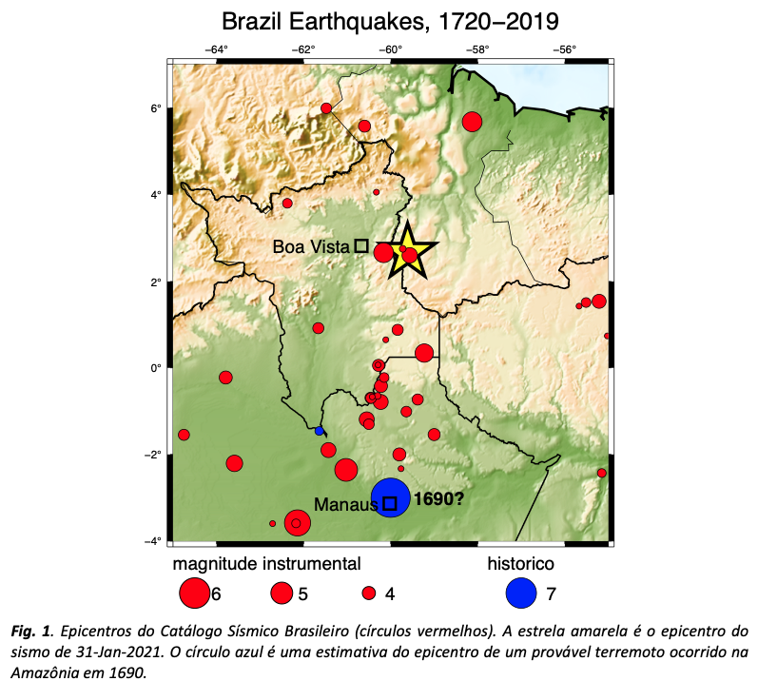
Qual a causa destes “terremotos”? Tremores fortes como esses resultam do deslocamento repentino em alguma falha geológica na crosta. Esse deslocamento, por sua vez, é causado por tensões geológicas presentes em toda a placa tectônica da América do Sul. No entanto, contrariamente ao que muitos pensam, na Amazônia essas tensões (ou pressões geológicas) não estão relacionadas diretamente ao encontro entre as placas de Nazca e da América do Sul, ao longo dos Andes. A causa dos sismos na parte central do Amazonas e em Roraima é a existência de uma compressão de direção Norte-Sul: ou sejam a crosta está sendo comprimida nesta direção N-S causando sismos de falha “inversa”, i.e., com o bloco de cima subindo no bloco de baixo. A origem destas tensões compressivas na Amazônia ainda não é bem compreendida, mas pode ter relação com os movimentos de convecção do manto abaixo da placa sul- americana (hipótese ainda a ser testada!).
Além dessas tensões compressivas, outro fator que pode ajudar a explicar a sismicidade são áreas de fraqueza da crosta terrestre. Na divisa Roraima/Guiana há uma feição topográfica marcante, chamada “Graben do Takutu”, de orientação WSW-ENE (Fig. 2). Este graben é um vale estreito e comprido que começou a se abrir na era Mesozóica, quando a América do Sul já era uma região bem estável. Esta abertura foi “abortada” e a área se estabilizou. Se a abertura tivesse continuado, hoje poderia haver um braço de mar em Roraima. No entanto, mesmo estando “estabilizada” há 100 milhões de anos, o gráben pode ser uma região de fraqueza da crosta, como se fosse uma cicatriz não totalmente curada. Essa área mais fragilizada pode ceder mais facilmente às compressões regionais facilitando a movimentação de falhas presentes na crosta. O epicentro do sismo de 31 de Janeiro está ~60 km ao sul do gráben, mas pode ser que tenha sido influenciado por esta fraqueza da crosta.


